«Ваше здоровье – в ваших руках»
Памятка для пациента:
Что нужно делать, чтобы зубы и десны оставались здоровыми
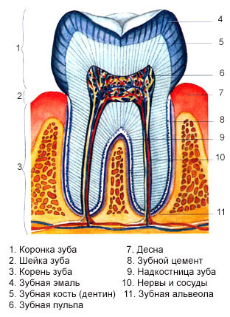Факты о зубах:
- По данным ВОЗ у половины 2-летних детей один или несколько молочных зубов поражены кариесом, к концу начальной школы 8 из 10 учеников нуждаются в активной стоматологической помощи.
- Во рту среднестатистического жителя Земли 20 лет от роду 14 зубов запломбированы, удалены или требуют внимания дантиста.
- Заболевания пародонта – тканей, окружающих зуб, встречаются у 75% жителей планеты старше 18 лет.
- Кариес поражает не только зубы и полость рта, он является источником хронической инфекции в организме человека, повышая вероятность развития заболеваний сердечно-сосудистой и суставной систем.
Кариес – это разрушение тканей зуба под воздействием кислот, выделяемых болезнетворными бактериями, живущими в зубном налете.
Проверьте достаточно ли крепки и здоровы ваши зубы, ответив на вопросы:
Вопросы | да 10 б | нет 5 б
Не всегда есть возможность почистить зубы после еды?
Курите?
Каждый день лакомитесь сладостями?
Перекусываете чипсами, подсоленными орешками и печеньем?
Предпочитаете мучную, жирную, мягкую, протертую пищу?
Заедаете горячий кофе мороженым или, случается, пьете после него коктейль со льдом?
Ограничиваете молочнокислые продукты (кефир, йогурт, простоквашу, творог, сыр), содержащие столь необходимый зубам кальций?
Используете в качестве зубочистки булавку, шпильку или зубец вилки?
Раскалываете зубами орехи, постоянно грызете семечки, фисташки, перекусываете нитку при шитье?
У вас короткие уздечки (менее 1 см) - складки слизистой оболочки в месте перехода губ в десны?
Часто подхватываете простуду, болеете ангиной, гайморитом?
Страдаете воспалительными заболеваниями почек, костей, суставов или других внутренних органов?
Зубы реагируют на горячее, холодное, сладкое, кислое?
У вас диабет? Нарушена функция щитовидной железы, надпочечников?
Живете в Краснодарском крае, Мурманске, Санкт-Петербурге, других местах, где не хватает фтора и элементов, укрепляющих зубную эмаль?
Не были на приеме у стоматолога уже год?
В 20 лет у вас стояли пломбы на 3-4 зубах и более?
Пользуетесь одной и той же щеткой дольше 3 месяцев?
Десны иногда кровоточат?
Изменен прикус (зубы слишком выдвинуты вперед или назад, горизонтальные поверхности клыков и коренных не соответствуют друг другу?)
От 100 до 120 баллов. У Вас достаточно здоровые зубы, чтобы они еще долгие годы были крепкими и красивыми, продолжайте неустанно ухаживать за ними.
От 125 до 150 баллов. Вашим зубам угрожает кариес. Помимо регулярного ухода, старайтесь есть реже сладкое, исключите из рациона чипсы, печенье, карамель, ириски. При таком режиме зубы лучше сохраняются.
От 155 до 200 баллов. Если не хотите в ближайшем будущем остаться без зубов, срочно обратитесь к стоматологу, который разработает Вам оздоровительную программу для зубов и десен в зависимости от того, в каком районе вы живете, какую воду пьете, чем питаетесь и в каком состоянии ваши зубы. Тщательно выполняйте рекомендации по регулярному уходу за зубами.
Правильно ли Вы чистите зубы?
Стандартная процедура чистки зубов проводится следующим образом:
- Щетку необходимо расположить под углом 45° к поверхности зуба. Начинают чистку при несомкнутых зубных рядах.
- Начните чистить зубы верхней челюсти с щечной поверхности. Выполните 10 движений, после этого проделайте то же самое для зубов с другой стороны верхней челюсти.
- Возвратно-поступательными движениями в горизонтальном и вертикальном направлении почистите внутренние поверхности зубов, обращенные к языку.
- Затем приступите к чистке жевательных поверхностей зубов. Необходимо выполнить 10-15 движений с каждой стороны изо рта наружу.
- Выполните все это для зубов нижней челюсти.
- При чистке передних зубов расположите щетку перпендикулярно зубному ряду.
- Заканчивают чистку зубов массажем десен, который проводится при сомкнутых зубах круговыми движениями щетки.
- 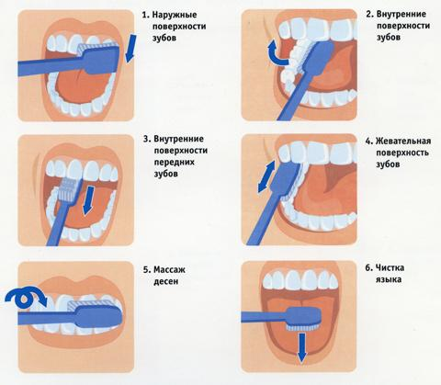В конце процедуры необходимо прополоскать рот.
Помните, что:
- Чистить зубы необходимо минимум 2 раза в день – после завтрака и перед сном.
- Весь процесс чистки зубов должен занимать не менее 3 минут (заведите в ванной комнате песочные часы, они помогут вам ориентироваться во времени).
- Желательно чистить плотно стоящие зубы раз в день, а неплотно - раз в неделю шероховатыми нитями - флоссами.
- Важное место в уходе за зубами занимает чистка языка и массаж десен.

Все о зубной щетке:
Самая безопасная для здоровья щетина, не вызывающая аллергии, изготавливается из нейлоновых волокон (синтетическая щетка – без полостей внутри быстрее высыхает и лучше поддается гигиенической обработке).
Щетина бывает разной жесткости, это необходимо учитывать, выбирая щетку:
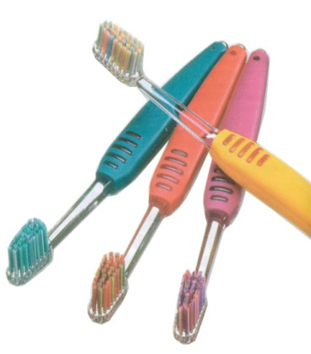Мягкая (soft) –хороша для молочных и чувствительных зубов с истончившейся местами эмалью, а также для воспаленных десен.
Средняя (medium) – годится для людей с пломбированными зубами и относительно здоровыми деснами.
Твердая (hard) – подойдет людям со здоровыми зубами, а также заядлым курильщикам – из-за повышенного образования зубного камня.
Как правильно выбрать зубную щетку и ухаживать за ней:
- Головка щетки должна охватывать два верхних резца (10-15 мм для детей, 30-35 мм для взрослых, промежуточный размер – для подростков).
- Пучки щетины не должны быть слишком частыми и жесткими. В некоторых моделях есть силовой выступ – группа более длинных щетинок на конце головки. Такая щетка хорошо очищает самые труднодоступные места.
- Ручка должна быть гибкой, с резиновыми фрагментами.
- Не покупайте дешевые щетки.
- Щетку необходимо тщательно промывать теплой водой перед и после использованием и ставить головкой вверх для просушивания.
- Не реже 1 раза в 3 месяца щетку необходимо менять.
Зачем нужна зубная нить как ей пользоваться
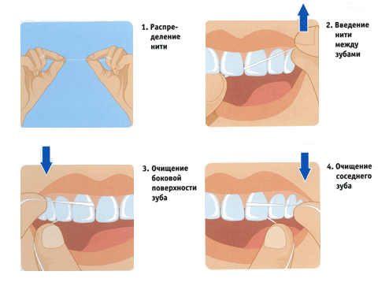
- Зубная нить (флосс) - это нить, предназначенная для очистки промежутков между зубами.
- Круглые зубные нити предназначаются для людей с довольно большими межзубными промежутками, плоские – с маленькими; невощеные нити (без воска) соприкасаются лучше с поверхностью зуба, удаляя налет и кусочки пищи, вощеные – лучше использовать для привыкания в самом начале.
- От мотка нити нужно оторвать 20-30 сантиметров, намотать их концы на указательные пальцы обеих рук так, чтобы между пальцами остался промежуток в несколько сантиметров.
- Чтобы очистить боковые поверхности зубов нужно совершать нитью движения вперед – назад, обхватывая зуб полностью. С осторожностью нужно очищать участки около десен, так как можно поранить их.

Зачем нужно чистить язык и как правильно это делать
- 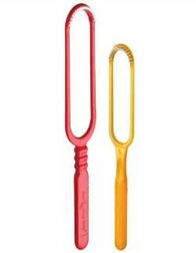На поверхности слизистой языка скапливаются остатки пищи, колонии бактерий и продукты их жизнедеятельности, которые необходимо удалять для предупреждения воспалительных процессов.
- Чистка языка является побудительной мотивацией для включения в работу всех органов пищеварительного тракта.
- Язык необходимо чистить каждый день, не зависимо от того, появился на нём налёт или нет.
- Для чистки языка можно использовать зубную щетку или специальные скребки.
- Вытолкните язык из полости рта как можно дальше и осторожно начинайте скоблить спинку языка в направлении от корня языка к его кончику, стремясь удалить слизь и налёт. Делайте всё это осторожно, избегая повреждения языка.
- Чистку языка не следует проводить более 1-2 минут.
- После чистки щетку или скребок облейте кипятком.

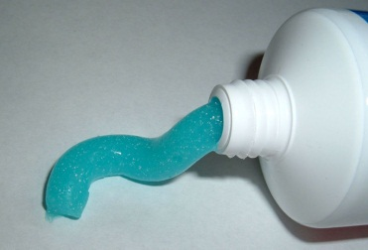Как правильно выбрать зубную пасту
Пасты бывают детские (с пометкой "для молочных зубов") и подростковые ("юниор") - для молочных, смешанных и постоянных зубов; профилактические (для здоровых зубов); лечебно-профилактические (предупреждающие заболевания зубов и десен и частично устраняющие их симптомы), с отбеливающим эффектом.
Добавки | Функции | Примечание
Фториды - соли фтора | Укрепляют и восстанавливают эмаль, замедляют образование налета и предотвращают развитие кариеса. | Не разрешайте ребенку пользоваться фторсодержащей пастой для взрослых (избыток фтора вызывает флюороз: белые или желтоватые пятна на эмали, разрушая зубы; может нарушаться обмен веществ, функции щитовидной и паращитовидной желез, страдать нервная и костная системы).
Активный кальций | Придает прочность зубной эмали и защищает ее от кариеса. | Особенно эффективны пасты, соединяющие оба антикариозных минерала -фтор и кальций.
Тензиды пенообразующие вещества | Паста равномерно распределяется в полости рта, попадая в самые труднодоступные места, справляется с зубным налетом. | В избыточном количестве лаурил-сульфат раздражает десны и может вызвать их воспаление. Пенообразующих веществ в пасте должно быть не более 1-2%. В настоящее время выделены натуральные пенообразующие вещества.
Бикарбонат натрия - пищевая сода | Нейтрализует кислоту, которую вырабатывают бактерии, препятствуя образованию зубного налета и устраняя воспаление. | Истонченная эмаль и чувствительные десны болезненно реагируют на такую пасту. Она абсолютно не годится для молочных зубов.
Противовоспалительные компоненты | Защищают десны от воспаления,снижают их чувствительность, предотвращают кровоточивость, устраняют болезненные ощущения. | Компоненты могут быть синтетическими: хлоргексидин, триклозан и биологически активными веществами природного происхождения: экстракты лекарственных трав, витамины, хвойно-каротиновая масса.
Абразивные  добавки | Активные чистящие свойствами отбеливающий эффект. | Такие пасты противопоказаны людям с чувствительной эмалью и пожилым людям (при оголении зубных шеек). Меньше всего абразивных добавок в детских пастах.
Массаж десен
Раз в день - утром или вечером обязательно массируйте десны детской зубной щеткой с нежесткими щетинками, предварительно промыв ее горячей водой.
- Прополощите рот водой. Во время процедуры часто и обильно смачивайте щетку: она лучше будет скользить по слизистой оболочке, не нанесет деснам микротравм, быстрее удалит слущенный эпителий и налет у корней зубов. Можно проводить массаж "под ванночкой", набрав предварительно в рот разведенный зубной элексир или настой лекарственных трав - ромашки, шалфея, календулы, удерживайте жидкость между щеками и деснами, периодически меняя ее.

2. Вначале массируйте наружную поверхность десны, затем язычную и нёбную. Нежными поглаживающими движениями медленно (каждый "пробег" щетки - примерно 2-3 секунды) пройдитесь в вертикальном направлении - от десневого края к переходной складке (где десна переходит во внутреннюю поверхность губы или щеки), а затем в горизонтальном - от центра к периферии. Чередуя эти движения, обрабатывайте каждую челюсть 2- 3 минуты.

3. Воздействие зубной щеткой можно комбинировать с пальцевым массажем: наружную поверхность десны обрабатывайте щеткой, а язычную и нёбную - указательным и большим пальцами, смазанными растительным маслом.

4. После процедуры прополощите рот чистой теплой водой или настоем лекарственных растений.

Поводы посетить стоматолога
1 раз в полгода, при беременности – 1 раз в 3 месяца
Болезненная реакция зубов на горячую, холодную, кислую, сладкую пищу

Запах изо рта
Кровоточивость десен

